If you do not want to get this message, please click here. 如 閣下不欲收取此電郵，請按此處。
If you cannot read this message, please click here. 如 閣下未能閱讀此電郵，請按此處。
下載列印版本

明光社最新消息：
 | 家友坊第一回 ── 與子女一起抗逆 (最後召集)  詳情｜網上報名｜下載表格 (日期：2014年1月14日)  家友坊希望透過定期的專題探討及互動分享，與家長一同面對及處理與子女成長有關的課題，從而建立穩定的互相支援平台。同時希望讓家長更認識子女在社會及文化中面對的挑戰，裝備家長教導子女建立並鞏固美善的道德價值。
 | 《生命倫理對談》城市發展‧倫理對談系列 (第一回)  香港城市發展：只有城市，沒有社群？  詳情｜網上報名｜下載表格 (日期：2014年1月23日)  我們不停重建舊區，在城市裡除了建造大量建築物，社群人倫的建成同樣重要。然而，在我們的社群中，可有相關的倫理值得我們反思及留意？在一切都計算成本效益、經濟至上、發展是大道理的價值觀下，公平、公義、人情及倫理又可以如何伸張及踐行？
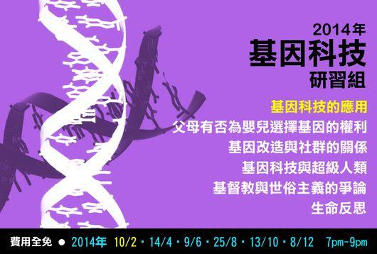 | 2014 基因科技研習組 基因科技的應用  詳情｜網上報名｜下載表格 (日期：2014年2月10日)  生命及倫理研究中心在2014年邀請各位對基因科技課題有興趣的朋友，每兩個月相聚一次，藉著短片、電影片段、文章及書籍，一起認識及探討基因科技對人類的影響及所帶來的倫理問題。
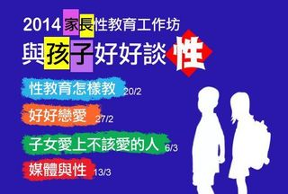 | 2014 家長性教育工作坊 ── 與孩子好好談性  與孩子好好談性—— 性教育怎樣教  詳情｜網上報名｜下載表格 (日期：2014年2月20日)  家庭為子女學習性教育的最佳場所，我們推出家長性教育工作坊，幫助父母掌握如何與子女談情說性。為了讓子女在「性」中健康成長，父母在實踐家庭性教育時有甚麼須要留意，有甚麼特別技巧和方法呢？
 | 關注傳媒對青少年影響聯席 ──  手機及網絡遊戲對青少年生活影響調查  新聞發佈 30.12.2013 詳情  現時新媒體對青少年影響比傳統傳媒更大，聯席於2013年6至8月進行了「手機及網絡遊戲對青少年影響調查」，調查以立意抽樣方式 (purposive sampling) 及不記名自填問卷進行，並成功訪問了667位年齡介乎十一至二十四歲的青少年，以了解手機即時通訊軟件及網絡遊戲對青少年的影響。

明光社其他消息：
 | 性傾向歧視條例 ── 深遠影響 詳情  《性傾向歧視條例》本質是要保障同性戀群體，透過法例阻嚇或懲罰直接及間接歧視，甚至是騷擾、中傷等。但外國的經驗告訴我們，《性傾向歧視條例》是過度立法，不但未能最有效減低對不同性傾向人士的歧視情況，背後更剝奪了他人的人權、言論和良心自由、教育自由、營商自由。
 | 「《性傾向歧視條例》對教育的影響」單張  詳情 下載單張  明光社一直認為《性傾向歧視條例》不是處理歧視的最佳方法。雖支持立法者堅稱逆向歧視是子虛烏有，但在我們多番查詢下，平機會的回覆更確認了《條例》是要將不同的信念判定為「歧視」。此單張要揭示《條例》對教育下一代帶來的負面影響。

其他機構消息：
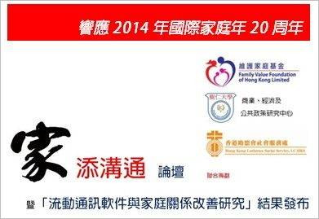 | 「家‧添溝通」論壇  詳情｜下載報名表格 (日期：2014年2月15日)  主辦機構：維護家庭基金  日期與時間: 2014年2月15日(六) 9:30am – 1:00pm  地點: 香港北角寶馬山 香港樹仁大學  對象: 關注資訊科技影響家庭生活的各界人士、家庭工作專業  人士、家長  維護家庭基金與香港樹仁大學商業、經濟及公共政策研究中心假香港樹仁大學舉行「家‧添溝通」論壇，以發布「流動通訊軟件與家庭關係改善研究」結果，並聯合多間基督教服務機構領袖，一起探討科技發展對家庭人倫關係所產生的危與機。
 | 「同性運動多面睇」講座  詳情｜下載報名表格  主辦機構：香港華人基督教聯會教育部  日期與時間: 2014年3月15日及22日(六) 10:30am – 12:30pm  地點: 尖沙嘴浸信會  對象: 教會領袖、教牧同工及信徒

文章推介：
 | （一） | 平等對待同性伴侶  （2014/1/9．成報）  招雋寧．明光社項目主任
 | （二） | 肛交乃高風險行為  （2014/1/6．明光社）  何興民醫生．英國愛丁堡皇家外科醫學院退休院士
 | （三） | 男同性戀者看肛交  （2014/1/6．明光社）  明光社同工

短片推介：
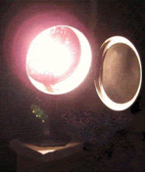 | （一） | 通識三分鐘—傳媒公信力  （2014/1/9．明光社）  歐陽家和．明光社項目主任 (通識教育及流行文化)

一週新聞精選：
傳媒文化
- 無綫中止發射站合約港視開台添變數 （2014/1/8．成報）
- 明報撤換總編輯劉進圖 （2014/1/7．am730）
- 學者關注傳媒公信力大跌 回歸以來最低 （2014/1/6．大公報）

禱文：願香港一眾官員及議員能合作訂出既能保障市民又能避免損害新聞自由的政策。

性文化
- 修改《婚姻條例》配合法庭要求料首季提交 （2014/1/7．香港電台）
- 教宗疑挺同性結合 梵蒂岡澄清 （2014/1/6．路透社）
- 星光大道變身攬錫大道 （2014/1/2．新報）

禱文：青少年保護身體意識薄弱，求主教導他們看重自己的身體和價值。
博彩文化
- 逾16%受訪學生有賭博習慣 （2014/1/9．市民日報）
2博彩員工多情感困擾 （2014/1/5．澳門日報）
3台修法允離島開賭場 （2014/1/3．大公報）

禱文：求主憐憫一眾受賭博困擾的市民，明白賭博的禍害，並能有智慧地脫離其轄制。
流行文化
- 港府擬支援少數族裔學中文 （2014/1/7．星島日報）
- 社協倡低收入補貼 無子女家庭同受惠 （2014/1/6．明報）
- $500炒賣幼園申請表 （2014/1/5．太陽報）

禱文：求主保守香港政府官員在制定施政報告時能體察市民需要。
 |  | 每週代禱事項 詳情
 |  | （一） | 請為香港禱告  本港有一些家長會為就讀幼稚園的孩子徵求補習老師，家長的要求不外乎是幫助年幼子女學習生字、跟進家課等。荃灣及葵青區幼稚園校長會主席勸告家長，不要為子女安排太多補習；而幼稚園則需以培養學生學習興趣為主，一邊遊戲一邊學習已足夠。但家長總擔心子女輸在起跑線，抱著人有我有的心態讓子女參與興趣班，並認為玩耍不太重要，將子女時間表排滿。  慈愛的天父！求祢幫助香港的家長，讓他們不要過度緊張孩子的學業，使小孩子可以在一個快樂的環境下健康地成長。也求祢賜智慧給作為信徒的家長，讓他們看重小孩子學業的同時，也可以按著聖經的精神教養孩童，使他們走當行的路。
 |  | （二） | 求神保守本社同工身心，並賜下智慧，能在2014年透過一連串計劃，服侍社群，成為他人的祝福。

 | 支持我們 ── 增設網上捐款  歡迎閣下使用「繳費靈」（商戶編號：9436），或PayPal作奉獻本社或繳付聚會費之用。如有任何查詢，請致電2768 4204，謝謝。
以上資訊乃由明光社發出予訂閱本社資訊之人士，如 閣下對上述內容有任何查詢，請按下面資料聯絡本社，謝謝。

The Society for Truth and Light 明光社
九龍茘枝角長裕街8號億京廣場11樓1105室
Unit 1105, 11/F., Billion Plaza, 8 Cheung Yue Street, Lai Chi Kok, Kowloon, Hong Kong
TEL.: 2768 4204 FAX: 2743 9780
URL: www.truth-light.org.hk E-MAIL: info@truth-light.org.hk

